**Enregistrer le réflexe myotatique**

**avec le matériel Sordalab (Pasco)**

Ce document a été conçu, courant 2011/2012, par un groupe de formateurs en ExAO de l’académie de Versailles à destination des collègues qui recherchent des pratiques pédagogiques pour construire la notion de réflexe myotatique avec leurs élèves de Terminale S dans le cadre du nouveau programme. Nous présentons ici l’intégralité des manipulations réalisées avec le fournisseur ExAO Sordalab.

Le groupe ExAO : Yann Bourven, Rozenn Cerclé, Dominique Creveuil, Isabelle Meteyer.

**Compétences travaillées dans le cadre du nouveau programme de Terminale S :**



**SCENARIO PEDAGOGIQUE**

Acquis :

* 4ème : Relations au sein de l’organisme : communication nerveuse. (Organes sensoriels, centres nerveux, message nerveux moteur, neurone).
* Seconde : Corps humain et santé : l’exercice physique. (Boucle réflexe de contrôle).
* Première : S : De l’œil au cerveau : quelques aspects de la vision. (Aires corticales) + L/ES : (Transmission synaptique).

Matériel :

**Représentation schématique des muscles de la jambe gauche :**

* *D’après Anatomie et physiologie humaines – Elaine N. MARIEB 6ème édition.*

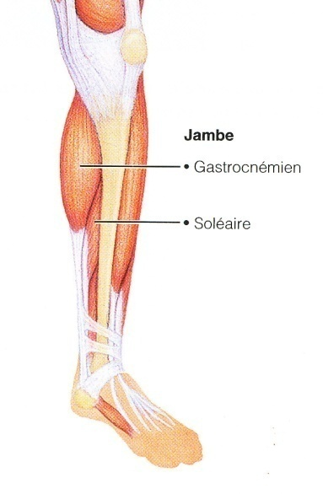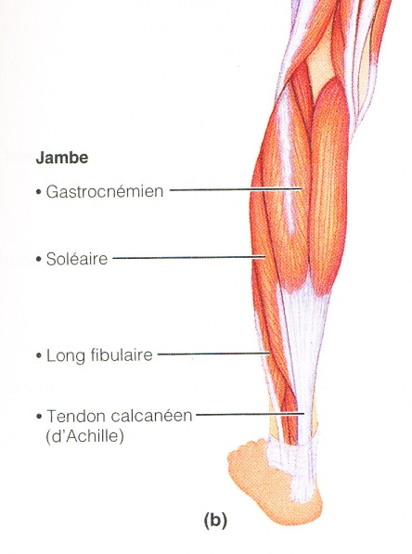

Vue postérieure des muscles superficiels

Vue antérieure des muscles superficiels

Quelque soit le matériel utilisé, les mesures réalisées sont plus probantes sur le soléaire que sur le jumeau = gastrocnémien.

**Matériel testé :** Console GLX, USB Link, Electrocardiogram (EKG Sensor) avec analog adapter Pasport, Marteau Pasport, Data studio, W. 7.

**Montage :**

* Commencer par relier la console à l’ordinateur et charger l’activité sur Data Studio avant de brancher le capteur à l’USB link et le marteau sur la console.

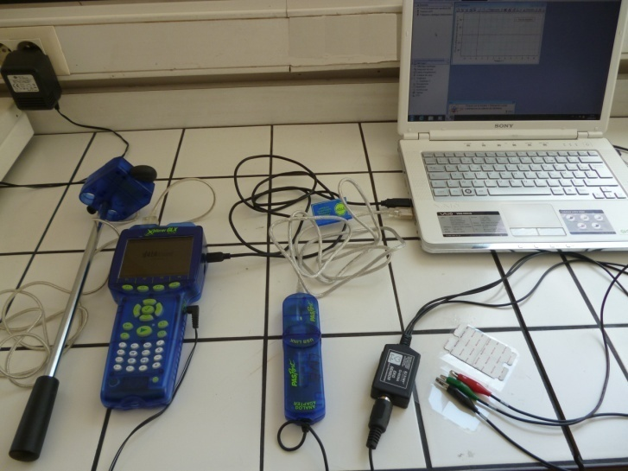

* Configurer les capteurs :

Tension en mV, fréquence de lecture : 1000 Hz, décocher fréquence cardiaque.

La fréquence des points du marteau : Fréquence de lecture : 1000 Hz, cocher force compressive.

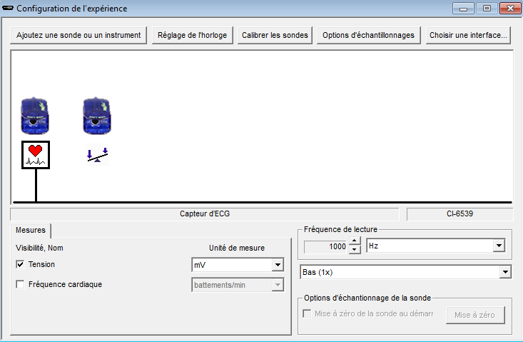

Sélectionner pour programmer départ et arrêt

Cliquer sur l’icône pour sélectionner le capteur ECG

Indiquer 1000Hz

Cliquer sur l’icône pour sélectionner le marteau

Mettre bas

* 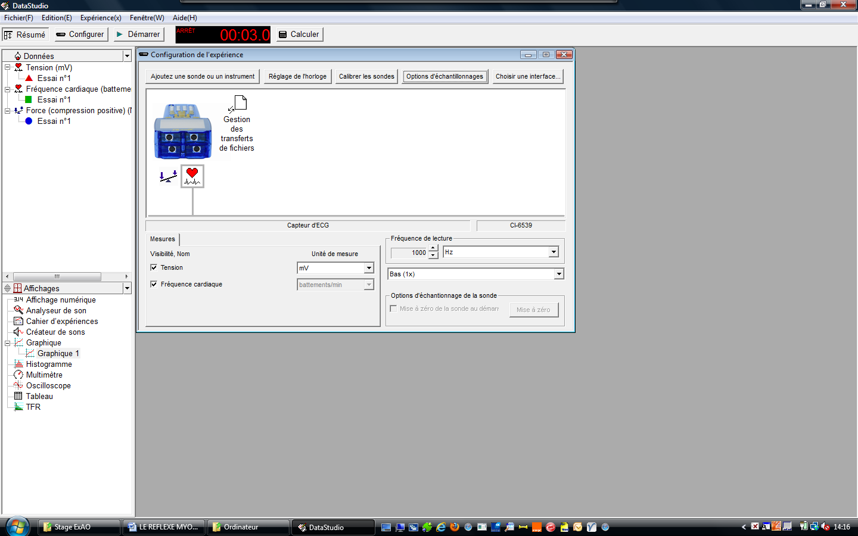Option d’échantillonnage : Onglet départ retardé : Valeur mesurée : Force, est supérieur à, 0,5 N

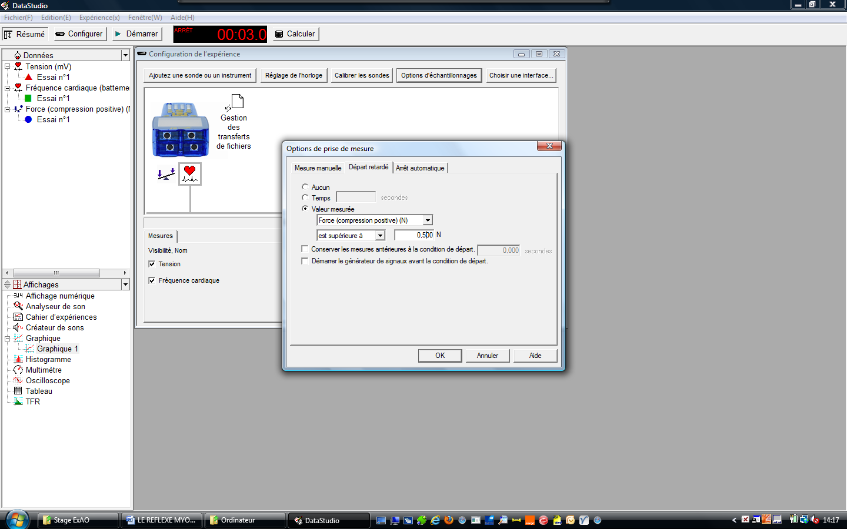

* Arrêt automatique : Temps : 0,1 secondes

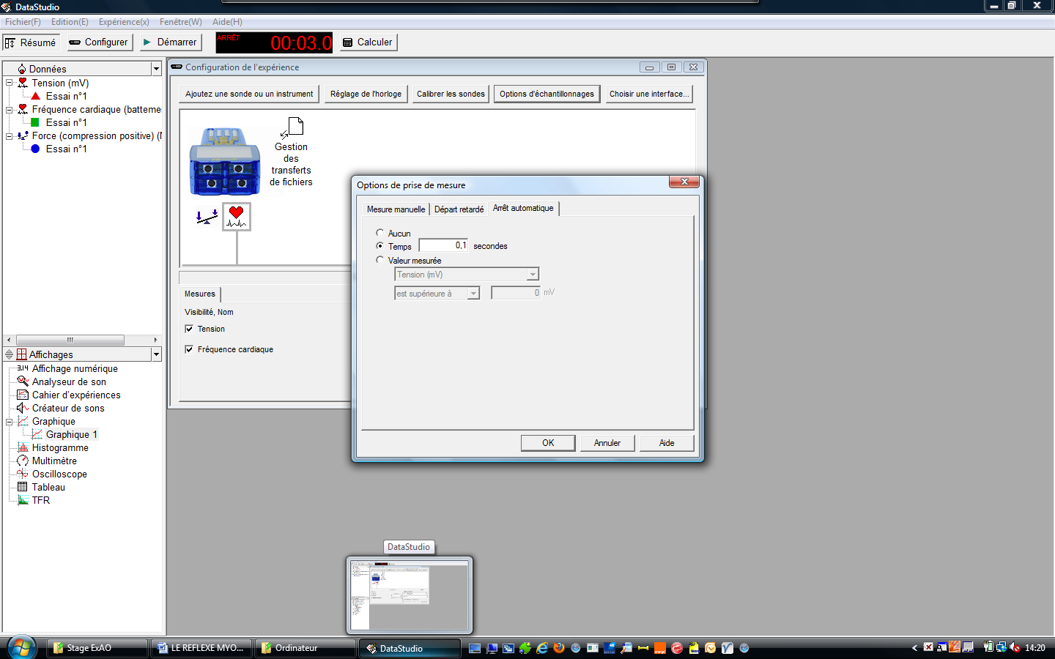

* Placer les électrodes :

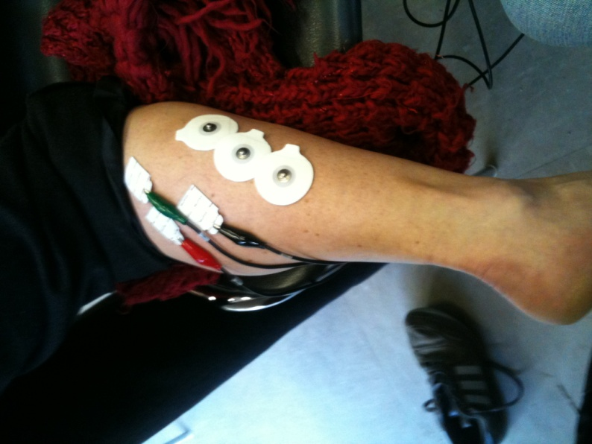

Electrode ECG distribuée en magasin de matériel médical

Electrode Sordalab

* Remarque : Les enregistrements obtenus sont aussi bons en en utilisant les deux types d’électrodes.
* Discussion sur le positionnement des électrodes sur la jambe :

***Voir dans le fichier généralités.***

* Préparation du marteau : appuyer 3 secondes sur le bouton Zéro du marteau. Cette opération est à renouveler dès que le marteau ne déclenche plus l’enregistrement.

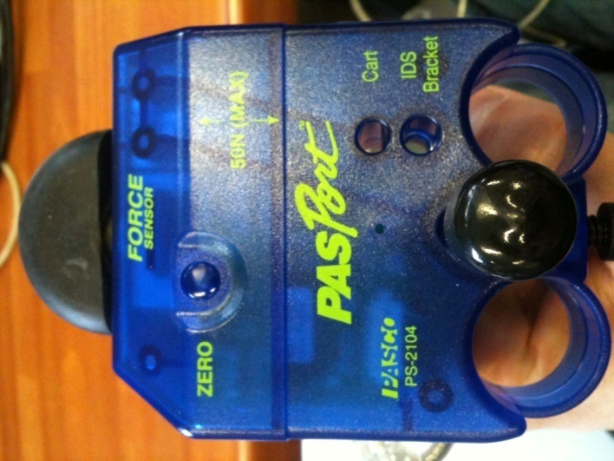

* Tester le montage
* Réaliser des flexions extensions sur la pointe des pieds. On doit obtenir un enregistrement tel que celui situé ci-dessous. (enlever le départ retardé et arrêt automatique.)

Test relâché contracté

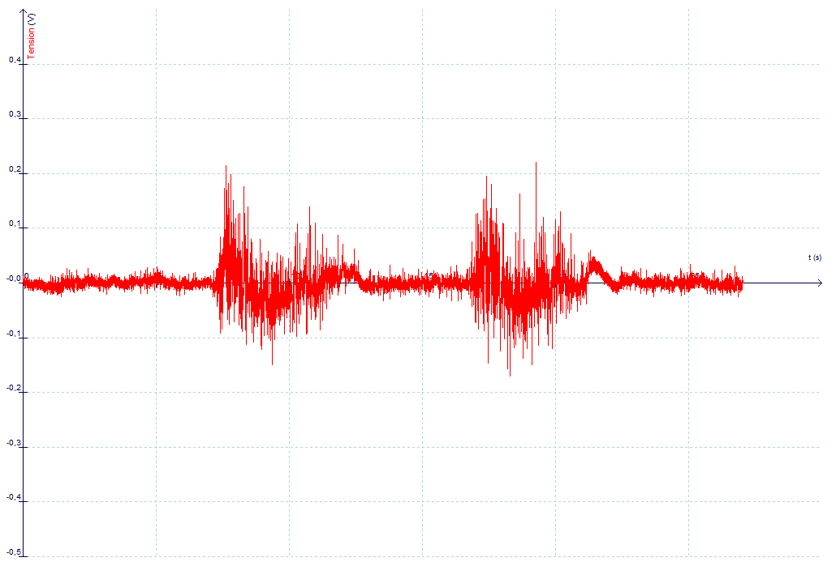

* Tester le marteau en tapant sur la table, l’enregistrement doit débuter.
* Pour supprimer un essai : Onglet expérience(s) -> supprimer le dernier essai.

**Résultats :**

**Enregistrement du réflexe myotatique : Electrodes placées sur le jumeau externe (=gastrocnémien)**

Graphique haut : enregistrement de la force (marteau réflexe)

Graphique bas : enregistrement de la tension (électromyogramme)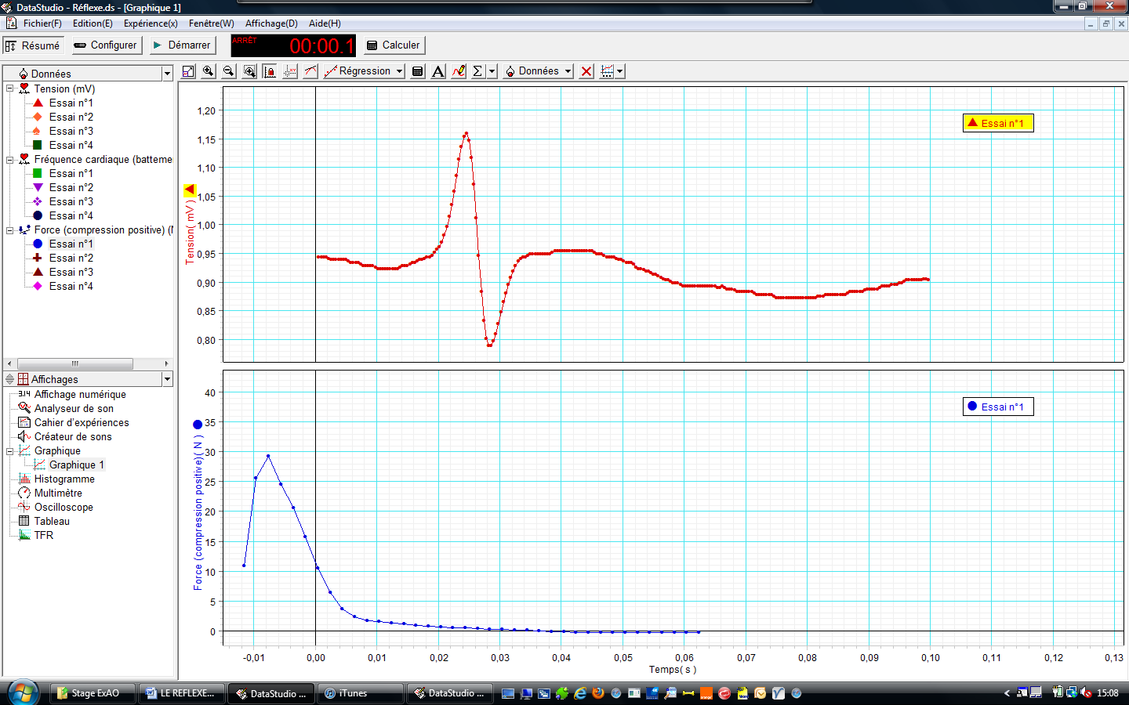

La fonction ***outil d’analyse*** du logiciel datastudio permet de déterminer le Δt entre le coup de marteau et la réponse du muscle.

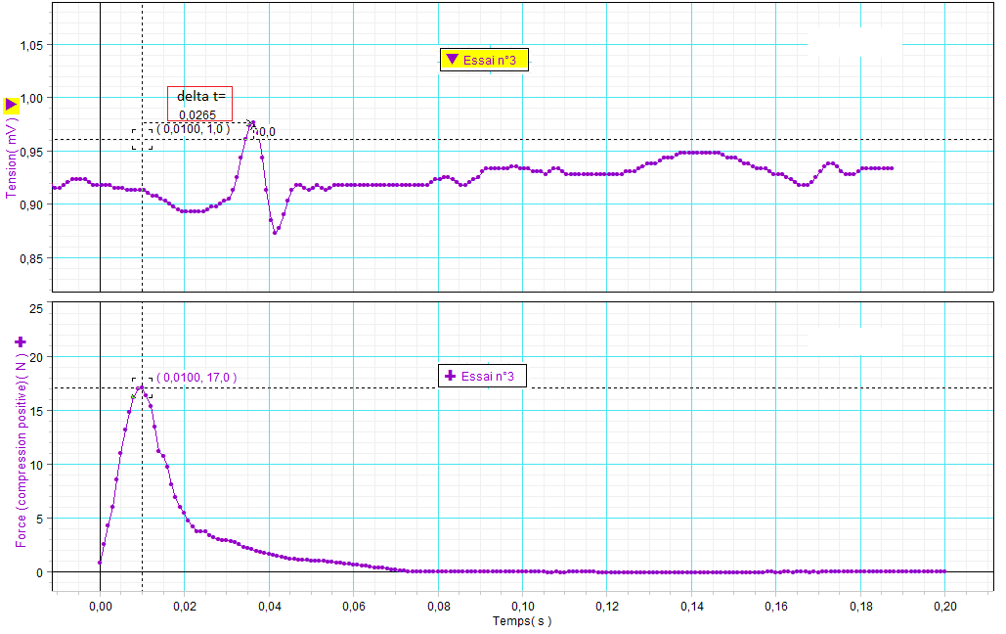

Remarque générale :

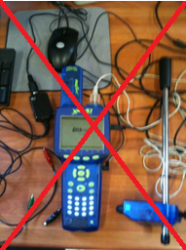

Le logiciel a tendance à interrompre régulièrement son activité lorsque les manipulations sont réalisées avec un adaptateur analogique branché à une GLX. Ce problème ne se pose plus si l’adaptateur analogique est connecté à l’ordinateur via un USB link ou via une console fixe.

**AUTRES RESULTATS :**

Enregistrement jumeau

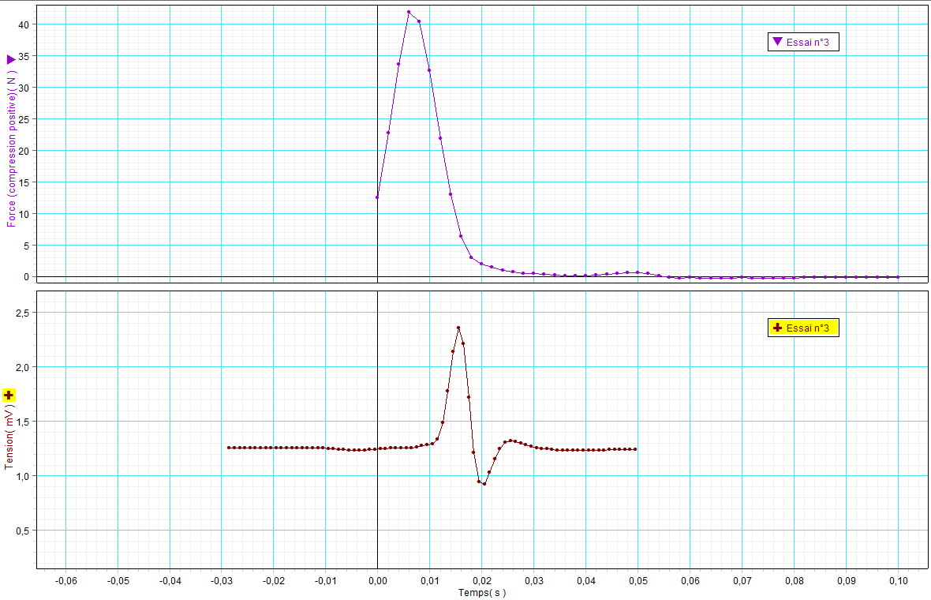

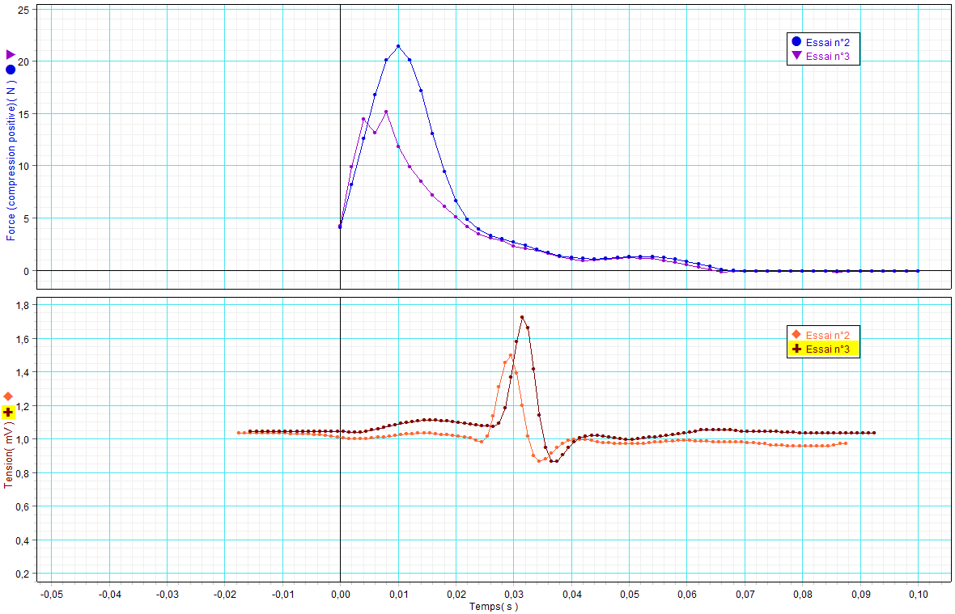

Enregistrement soléaire avec force de frappe différente

Le matériel permet l’obtention d’un enregistrement pour le marteau reflexe. Il est donc possible de comparer la réponse musculaire en fonction de l’intensité de la stimulation (coup de marteau).